Команда Собянина подделывает документы в интересах застройщика?
- Jul. 14th, 2013 at 2:23 AM
stilett_1
Оригинал взят у stilett_1 в Команда Собянина подделывает документы в интересах застройщика?
Вчера состоялось заседание так называемой «сносной комиссии» - комиссии при департаменте культурного наследия, которая решает судьбу всех исторических зданий в Москве: кого объявить памятником, а кого уничтожить - потому, что кому-то захотелось построить на месте маленького особняка очередного монстра из стекла и бетона.
Комиссию возглавляет заместитель Собянина по строительству Хуснуллин. В нее входят: руководитель департамента культурного наследия Кибовский, главный архитектор Кузнецов, депутат Мосгордумы Москвин-Тарханов и многие другие представители исполнительной власти. В качестве «реверанса» общественности в комиссию включили одного из лучших экспертов в области культурного наследия, Андрея Баталова, и координатора Архнадзора Константина Михайлова.
Одним из центральных вопросов вчерашней комиссии был вопрос о возможности сноса особняка архитектора Соколова (Электрический, 10).
Уже сама постановка вопроса - снос дореволюционного здания - вызывает у нормального человека оторопь. А это не просто здание - это усадьба, которую строил для себя талантливый архитектор. Уютный одноэтажный особняк.
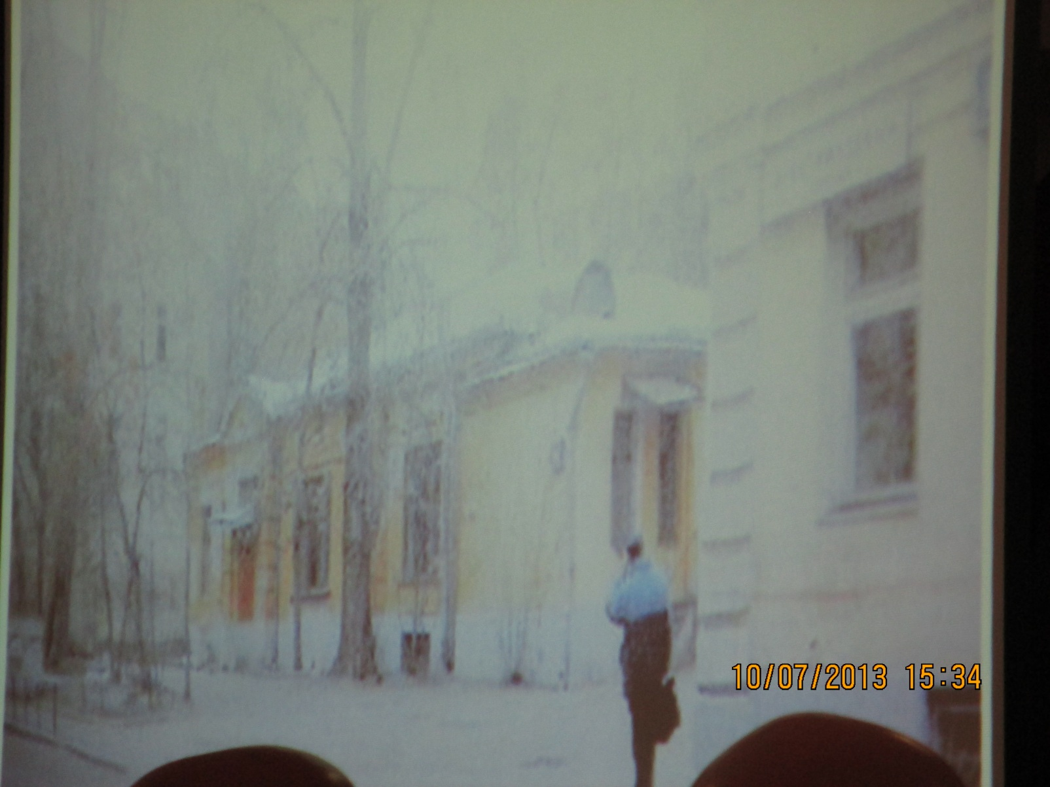
(это фотография экрана монитора на заседании комиссии, именно поэтому у зимнего пейзажа летняя дата)
Застройщик хочет снести это здание и построить на его месте многоэтажную гостиницу из стекла и бетона.
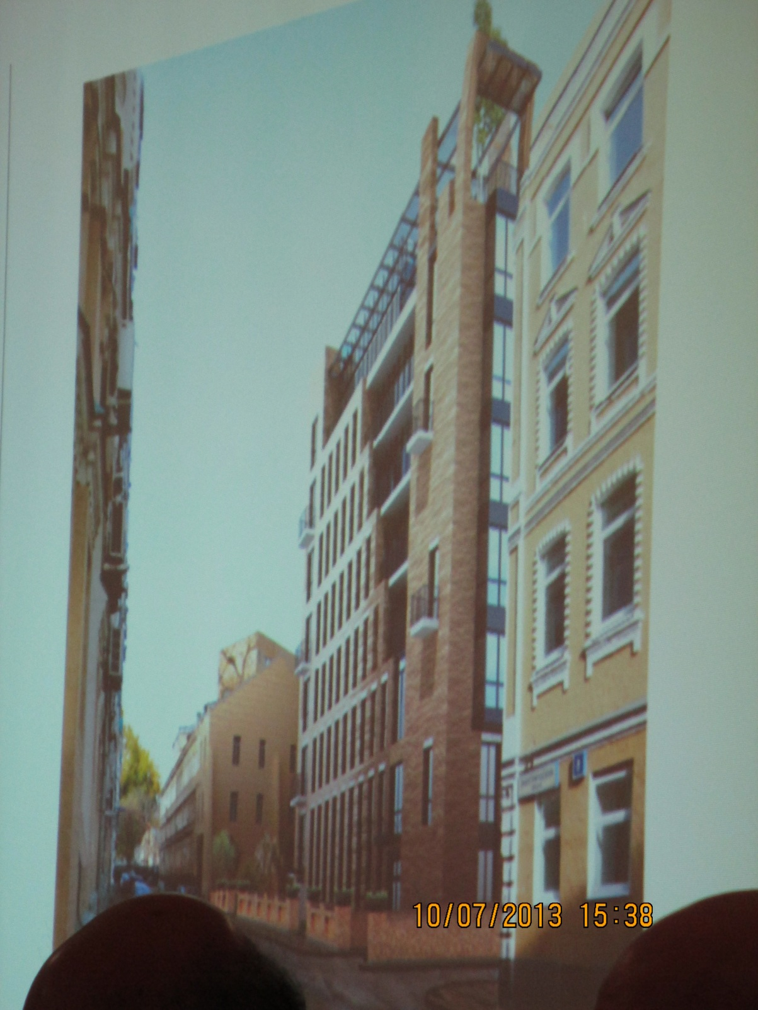
Застройщик подготовился хорошо.
На рабочей группе комиссии (до обсуждения вопросов на самой комиссии они обсуждаются на рабочей группе) находящиеся в подавляющем большинстве чиновники дружно проголосовали за снос особняка.
Депутата муниципального собрания Пресненского района, Елену Ткач, которая обычно свободно проходит на все заседания «сносной комиссии», в этот раз отказались включать в список. Ее попытки выяснить, в чем дело, закончились ничем. Ей сказали, что поступило указание ее в список не включать. От кого поступило указание, узнать не удалось. Судя по дальнейшему развития ситуации, можно предположить, что указание отдал либо Кибовский, либо Хуснуллин, но это не более чем предположения.
Докладчиком по данному вопросу был руководитель департамента культурного наследия Кибовский. Он радостно сообщил присутствующим, что особняк находится в аварийном состоянии, поэтому давайте мы его быстренько снесем и построим такую замечательную гостиницу. Он же зачитал отрывки из документа, который он называл «обращением жителей». Кибовский утверждал, что в обращении жители просят «не поддаваться на политические провокации отдельных депутатов», поскорее снести одноэтажный особняк и построить на его месте восьмиэтажную гостиницу.
После этого выступал Константин Михайлов. Он сообщил комиссии, что особняк представляет собой несомненную ценность. Что находящееся напротив особняка здание Фирсановской богадельни было заявлено как как объект культурного наследия. И что особняк Соколова попадает в охранную зону этого памятника и никак не может быть заменен на здание бОльшего размера. Поэтому необходимо восстановить его в том виде, в каком он был построен.
Он также рассказал, что застройщик уже предпринимал попытку незаконного сноса здания, и тогда останавливать его пришлось с помощью полиции.
После этого выступала я. Я сказала, что муниципальное собрание Пресненского района еще в марте 2013 года передало в департамент культурного наследия документы по постановке на охрану здания Фирсановской богадельни и установлению вокруг нее охранной зоны. Я еще раз передала эти документы руководителю департамента культурного наследия Кибовскому.
Потом я стала рассказывать о том, каково мнение настоящих жителей. Рассказала о том, что именно жители предотвращали незаконный снос. Что жители сутками дежурили около особняка. Что жители собрали десятки или сотни подписей против сноса особняка и строительства гостиницы. Что позиция жителей совершенно однозначна: они категорически против любого нового строительства и требуют сохранить исторический облик здания.
Рассказала о том, что публичных слушаний по градостроительному плану земельного участка не было.
Судя по всему, после того, как прозвучали ключевые слова «жители против» и «публичных слушаний не было», чиновникам стало понятно, что фокус не удался.
Хуснуллин сказал буквально следующее: «Даю поручение еще раз проработать этот вопрос. Переходим к следующему вопросу.»
Застройщик, Михаил Гохнер, был в бешенстве. Меня он называл исключительно «эта дрянь в шлепанцах». Подобный эпитет от застройщика - один из лучших комплиментов в моей жизни.
https://www.youtube.com/watch?time_continue=43&v=Op5lmboDGtI

А вечером появилась статья в Риа Новости. С заголовком «Эксперты согласились со сносом здания в Электрическом переулке в Москве» (http://riarealty.ru/architecture_news/20130710/400873694.html#ixzz2YiD6glBy). В статье была довольно точно описана первая половина обсуждения возможного сноса особняка архитектора Соколова. Но почему-то не было ни слова о второй части обсуждения и о том, что вопрос был отправлен на дальнейшую проработку.
Журналисты, присутствовавшие на заседании «сносной комиссии», стали звонить в пресс-службу департамента культурного наследия с просьбой прокомментровать ситуацию. К их изумлению, в пресс-службе их заверили, что комиссия приняла решение о сносе особняка.
И это при том, что видеозапись заседания комиссии свидетельствует о прямо противоположном:
Судя по всему, застройщик готов пойти на прямой подлог документов. Что не свидетельствует о его уме: на комиссии присутствовало несколько десятков человек и 4 видеокамеры разных телеканалов. Но не особенно удивляет: застройщики часто отличаются умом и сообразительностью.
А вот позиция департамента культурного наследия выглядит очень подозрительно. Сначала руководитель департамента пытается убедить комиссию в том, что жители поддерживают снос. При этом депутата, который может это опровергнуть, не пускают на заседание комиссии.
А после того, как комиссия приняла решение об отправке проекта на доработку, департамент культурного наследия решается на прямой обман журналистов.
Очень любопытно будет посмотреть на протокол заседания «сносной комиссии». За подготовку протокола отвечает департамент культурного наследия. Интересно, его сотрудники помнят, что подделка документов - это уголовное преступление?

